

Inserir Cronograma de Cobrança
O objetivo desta funcionalidade é inserir um cronograma de cobrança. Ela pode ser acessada através do caminho GSAN > Cobrança > Cronograma de Cobrança > Inserir Cronograma de Cobrança.
Feito isso, o sistema exibe a tela a seguir:

Observação
Informamos que os dados exibidos nas telas a seguir são fictícios, e não retratam informações de clientes.
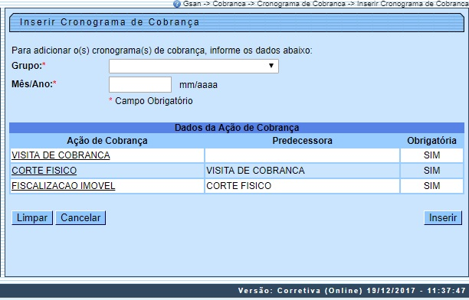
Acima, o sistema exibe a lista das ações de cobrança, de acordo com a ordem de execução pré-definida na tabela de ações de cobrança que devem compor o cronograma. O conteúdo do campo Ação de Cobrança contém um link, que permite expandir/recolher para formatação dos dados do cronograma de cobrança. Clicando sobre ele, a tela visualiza os detalhes de cada cronograma pré-definido:
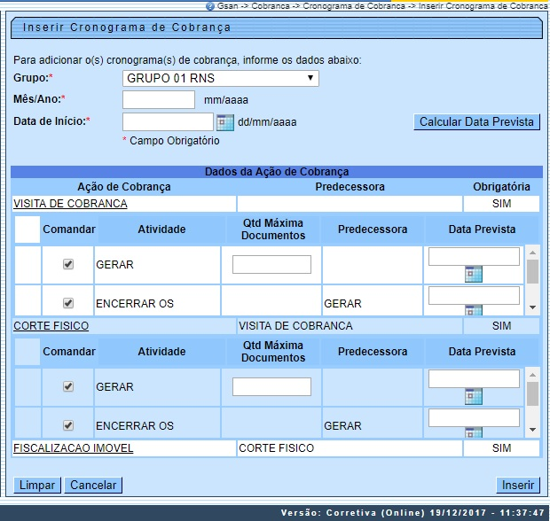
Atenção: foram alteradas as funcionalidades de Inserir Cronograma de Cobrança e Manter Cronograma de Cobrança para que sejam guardadas as informações de empresa e contrato de cobrança, associados na parametrização da ação de cobrança. Essa informação será válida para geração do boletim de cobrança e das ações de cobrança.
Atenção: cronogramas de grupos automáticos não podem ser alterados, apenas consultados.
Ao clicar no botão o sistema calcula uma data prevista para qualquer atividade de qualquer ação, menor que a data atual e com base na data informada no campo Data de Início. Feito isso, o sistema visualiza as datas previstas para todas as ações selecionadas:
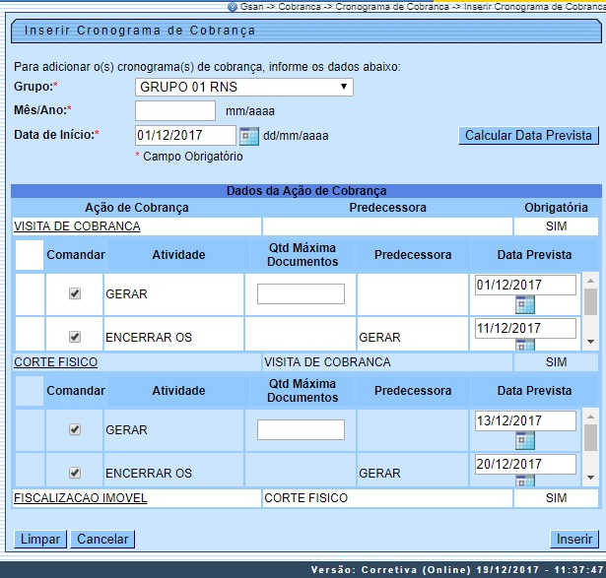
Dito isso, informe os demais dados necessários para a inclusão do cronograma de cobrança e clique no botão .
Antes da inserção, o sistema efetua algumas validações:
- Verificar existência de dados:
  - Caso não exista a tabela na base de dados, o sistema exibe a mensagem Tabela « nome da tabela » inexistente e cancela a operação.
  - Caso a tabela esteja sem dados, o sistema exibe a mensagem Tabela « nome da tabela » sem dados para seleção e cancela a operação.
- Validar referência do cronograma:
  - Caso o mês / ano do cronograma esteja inválido, o sistema exibe a mensagem Mês/Ano inválido.
  - Caso o mês / ano do cronograma seja menor que o último mês/ano de referência do grupo de cobrança, o sistema exibe a mensagem Mês/Ano de Cobrança deve ser superior a « último mês/ano de referência do grupo de cobrança ».
- Verificar a existência do cronograma para o grupo:
  - Caso já exista o cronograma de cobrança para o grupo no mês informado, o sistema exibe a mensagem Cronograma de Cobrança do « descrição do grupo » referente a « mês/ano de referência » já existe no cadastro.
- * Validar Datas Previstas:
  - Caso o usuário informe uma data prevista para qualquer atividade de qualquer ação menor que a data atual, o sistema exibe a mensagem Data Prevista deve ser maior ou igual a data atual.
  - Caso o usuário informe, na ordem de execução pré-definida de uma mesma ação de cobrança, a data prevista de uma das atividades como menor que a data prevista da atividade anterior, o sistema exibe a mensagem Datas Previstas das atividades devem seguir a ordem pré-definida das atividades da ação do cronograma.
- Verificar preenchimento dos campos:
  - Caso o usuário não informe a data prevista para nenhuma atividade, ou não informe a data prevista para todas as atividades obrigatórias das ações que, obrigatoriamente, devem constar no cronograma, o sistema exibe a mensagem É necessário informar a data prevista para as atividades obrigatórias das ações que obrigatoriamente devem constar no cronograma.
- Verificar ação predecessora:
  - Para cada Ação de Cobrança que tenha Ação Predecessora:
    - Caso o usuário informe a data prevista para a atividade da ação e não informe a data prevista da atividade da ação de cobrança predecessora, ou informe alguma dessas datas com valor inferior aos das datas das atividades da ação de cobrança predecessora, será exibida a mensagem A data prevista para as atividade da ação predecessora da ação « descrição da ação » deve ser informada, ou A data prevista da atividade « descrição da atividade » da ação « descrição da ação » não pode ser inferior à data prevista de sua atividade « descrição da atividade » da ação predecessora.
    - Caso a atividade EMITIR da ação esteja com o checklist Comandar marcado e a atividade EMITIR da ação predecessora esteja com o checklist Comandar desmarcado, será exibida a mensagem: A atividade EMITIR da ação predecessora da ação « descrição da ação » deve ser comandada.
    - Caso a atividade EMITIR da ação predecessora já tenha perdido a validade, será exibida a mensagem: O prazo de validade da ação predecessora « descrição da predecessora » está vencido. Confirma data da atividade para a ação « descrição da ação »? Se o usuário confirmar prossegue o processamento, caso contrário, aguardar a informação da nova data.
    - Caso a data informada para a atividade EMITIR não seja maior que NN dias da atividade EMITIR da ação predecessora, será exibida a mensagem A quantidade de dias entre a ação predecessora « descrição da ação predecessora » e a ação « descrição da ação » não é suficiente. Confirma a data da atividade para a ação « descrição da ação »? Se o usuário confirmar prossegue o processamento, caso contrário, aguardar a informação da nova data.
- Verificar atividade predecessora:
  - Para cada Ação de Cobrança:
    - Caso o usuário informe a data prevista para uma atividade que tenha atividade predecessora e não informe a data prevista da predecessora, será exibida a mensagem A data prevista da atividade predecessora da atividade « descrição da atividade » da ação « descrição da ação » deve ser informada.
    - Caso o usuário informe a data prevista para uma atividade que tenha atividade predecessora com valor inferior ao da atividade predecessora, será exibida a mensagem A data prevista da atividade « descrição da atividade » da ação « descrição da ação » não pode ser inferior à data prevista de sua atividade predecessora.
- Verificar sucesso da transação:
  - Caso o código de retorno da operação efetuada no banco de dados seja diferente de zero, será exibida a mensagem conforme o código de retorno.
  - Caso contrário, exibe a mensagem: Cronograma de Cobrança do « descrição do grupo » referente a « mês/ano de referência » inserido com sucesso, bem como apresenta os links Menu Principal, Inserir outro Cronograma de Cobrança e Atualizar Cronograma de Cobrança inserido desviando para a funcionalidade correspondente ao link.
- OBSERVAÇÃO:
  - Sempre que exibir alguma mensagem relativa aos campos da Lista das Atividades da Ação de Cobrança, o sistema exibe a tela no modo expandido.
- Verificar existência de critério para o conjunto rotas:
  - Caso não exista um critério associado para cada ação e cada uma das rotas do grupo de cobrança, será exibida a mensagem Existem rotas sem critérios de cobrança definidos para alguma Ação de Cobrança.
- Verificar ação sem predecessora:
  - Para cada Ação de Cobrança que não tenha ação predecessora:
    - Caso exista grupo de faturamento, ou seja, e, caso a data de vencimento das contas do último ciclo de faturamento do grupo de faturamento correspondente ao grupo de cobrança para o qual está sendo informado o cronograma (o sistema compõe a data de vencimento com o dia de vencimento + mês/ano de referência) somada ao número de dias para considerar débito, seja maior ou igual a data informada para a atividade EMITIR OU SIMULAR da ação em questão, será exibida a mensagem A ação « descrição da ação » não contemplará as contas de referência « referência do grupo de faturamento ». Confirma a data da atividade para esta ação? Se o usuário confirmar prossegue o processamento, caso contrário, aguarda a informação da nova data.
- Verificar ação da atividade:
  - Caso exista ação especifica para a atividade, verificar se a ação correspondente permite a atividade e só exibe para ação definida.

Preenchimento dos Campos
Campo | Preenchimento dos Campos
Grupo | Campo obrigatório - Selecione uma das opções disponibilizadas pelo sistema.
Mês/Ano | Campo obrigatório - Informe o mês e o ano (formato mm/aaaa).
Dados da Ação de Cobrança: | Cada ação de Cobrança é formada pelos campos:  Comandar;  Atividade;  Qtd. Máxima Documentos;  Predecessora; e  Data Prevista.
Comandar | Marque o checkbox para comandar a ação.
Atividade | São as atividades relacionadas a ação de cobrança:  Simular;  Emitir;  Encerrar.
Qtd. Máxima Documentos | Quando habilitado, informar a quantidade máxima de documentos.
Predecessora | Refere-se à atividade predecessora da ação de cobrança.
Data Prevista | Caso o grupo tenha execução automática, este campo de data de inicio do ciclo de cobrança será requerido, clicando no botão para selecionar a data desejada.  Para obter detalhes sobre o preenchimento do campo de datas, clique no link Pesquisar Data - Calendário.  Caso na atividade esteja informada a quantidade dias para execução da atividade a partir da data da ação informada, o sistema calcula as datas de execução de cada atividade e, a partir da data informada para iniciar o cronograma, somando a quantidade de dias com o valor diferente de nulo.

Funcionalidade dos Botões
Botão | Descrição da Funcionalidade
Ao clicar neste botão, o sistema permite consultar uma data válida, no formato dd/mm/aaaa (dia, mês, ano).
Para obter detalhes sobre o preenchimento do campo de datas, clique no link Pesquisar Data - Calendário.
 | Ao clicar neste botão, o sistema limpa o conteúdo dos campos na tela.
 | Ao clicar neste botão, o sistema calcula a data prevista para o cronograma de cobrança, com base na data informada no campo Data de Início.
 | Ao clicar neste botão, o sistema cancela a operação e retorna à tela principal.
 | Ao clicar neste botão, o sistema comanda a inserção do cronograma de cobrança.

Referências
UC0312 - Inserir Cronograma de Cobrança

Termos Principais
Cobrança
Cronograma de Cobrança
Clique aqui para retornar ao Menu Principal do GSAN.

